Öppna Portar / Avoimet Portit 17.-18.6.2017
Anmälningsblankett / Ilmoittautumislomake
Returnering / Palautus: senast / viimeistään 17.3.2017

Deltagarens / Osallistujan
namn / nimet
adress / osoite
tel.nr /puh.nro
e-post/ s-posti

Vill du ha hjälp med planering av programmet?
Haluatko apua ohjelmasuunnittelussa?

Min gård är besöksgård. (inget program)
Pihani on käyntipiha. (ei sisällä ohjelmaa)
Får man titta in i ditt hus under trädgårdsdagarna?
Saako talossasi käydä kurkistamassa sisällä puutarhatapahtuman aikana?
Får din gård och ditt hus fotograferas och bilderna användas
tex. i marknadsföring, sociala medier, publikationer?
Saako pihaasi ja taloasi kuvata ja käyttää esim. markkinoinnissa,
sosiaalisissa medioissa, julkaisuissa?
Jag vill ha reklam i programbladet / Haluan mainoksen ohjelmalehtiseen
Skicka annonsen senast 31.3.2017 till / Lähetä mainos viimeistään 31.3.2017
osoitteeseen: riitta.raikio-soderlund@krs.fi
Ja / Kyllä Nej / Ei

☐ ☐
☐ ☐
☐ ☐
☐ ☐
☐ ☐

PROGRAMINFO / OHJELMATIEDOT
Till Öppna Portar information och hemsidan – Avoimet Portit tiedotukseen ja kotisivulle
Jag skulle vilja ha de här uppgifterna om min gård i Öppna Portar-hemsidan / valfritt gårdsprogram (kort)
Haluaisin Avoimet Portit -kotisivuille seuraavat tiedot pihastani / pihani mahdollisesta ohjelmasta (lyhyesti)

Till Öppna Portar-programbladet - Avoimet Portit-ohjelmavihkoon
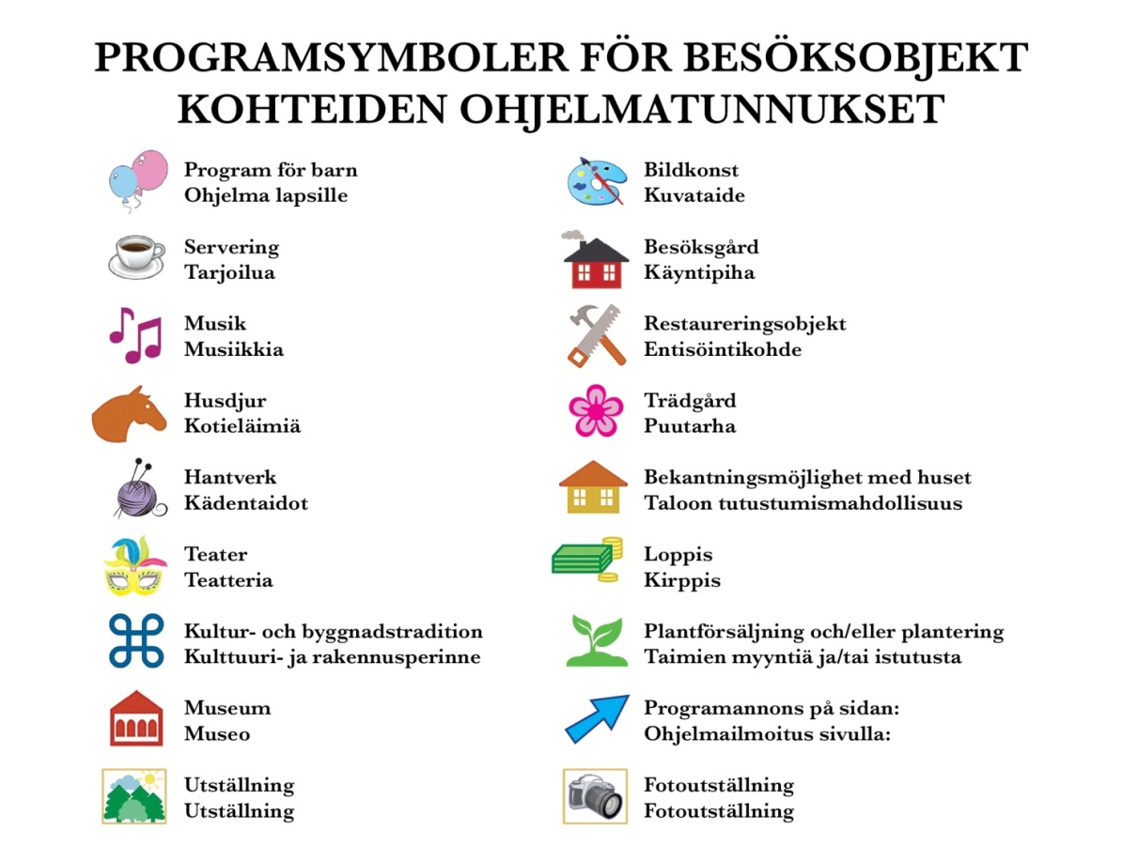
Varsågod och välj programsymboler för din/er gård. Ole hyvä ja valitse pihasi/pihanne ohjelmatunnukset.
☐ ☐
☐ ☐
☐ ☐
☐ ☐
☐ ☐
☐ ☐
☐ ☐
☐ ☐
☐ ☐

Anmälningsblanketten retuneras: / Ilmoittautumislomakkeen palautus:
Per post: Bildnings- och fritidscentralen, Lappfjärdsvägen 163 C, 64100 Kristinestad.
Postitse: Sivistys- ja vapaa-aikakeskus, Lapväärtintie 163 C, 64100 Kristiinankaupunki.
E-mail: riitta.raikio-soderlund@krs.fi
Gående: Kristinestads turistinfo, Östra långgatan 49.
Kävellen: Kristiinankaupungin matkailu, Itäinen pitkäkatu 49.
Förfrågningar till Öppna Portar-arbetsgruppen / Tiedustelut Avoimet Portit-työryhmälle:
Riitta Raikio-Söderlund, ordf./pj., tfn /puh. 040-5085230, riitta.raikio-soderlund@krs.fi
Marit Hämäläinen, sekr./siht., tfn / puh. 0500 500 246, marit.hamalainen69@gmail.com
Övrigt / Muuta:
Tack för att du tog dig tid att svara! Kiitos vaivanäöstäsi ja vastauksistasi!
Datum / Päivämäärä:
Underskrift / Allekirjoitus:

